Direcciones de lienzo
Hola estudiantes y familias,
Esta semana he estado aprendiendo todo sobre Canvas. Aún no publicaré ninguna tarea en Canvas, pero me gustaría enseñarles a todos cómo iniciar una sesión. Sigan estos pasos para acceder a nuestro curso de Canvas.
- Inicie sesión en DORA desde su computadora portátil para estudiantes. Si no tiene su computadora portátil para estudiantes, siga estos pasos:
- Inicie sesión en el sitio web del distrito en https://www.fpschools.org/. Desde allí, haga clic en “Students” en la parte superior derecha y desplácese hacia abajo hasta Inicio “DORA Login”.
el nombre de usuario es su número de identificación de 6 dígitos + "fpsstudents.org"
por ejemplo, 123456@fpsstudents.org
La contraseña es su fecha de nacimiento Contraseña de 8 dígitos
por ejemplo, el 1 de enero de 2013 sería 01012013 (¡no olvides el cero a la izquierda!)
-Si tiene algún problema al iniciar sesión, me pueden dar una llamada o mandarme un correo electrónico.
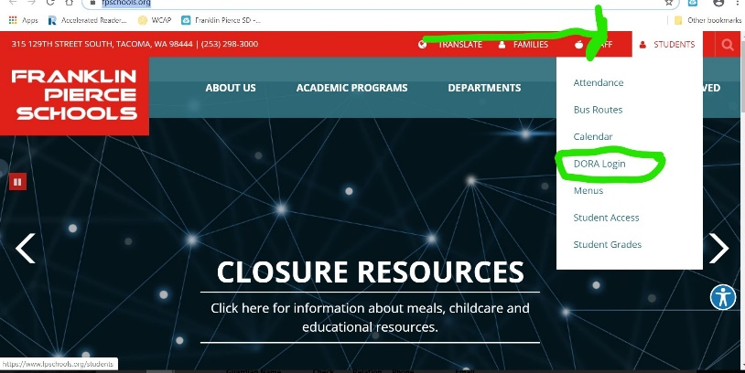
- Haga clic en el icono de Canvas.
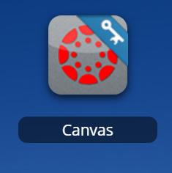

- Si no ha iniciado sesión en Canvas anteriormente, introduce su número de identificación de estudiante para el nombre de usuario y su cumpleaños de 8 dígitos para la contraseña. Por favor, hágamelo saber si necesitan ayuda con este paso.

- Llegarás a tu página de inicio de Canvas. Haga clic en el curso llamado "3rd Grade 01-YR".

- Verá los anuncios publicados aquí “Announcement” en la pantalla de inicio del curso.
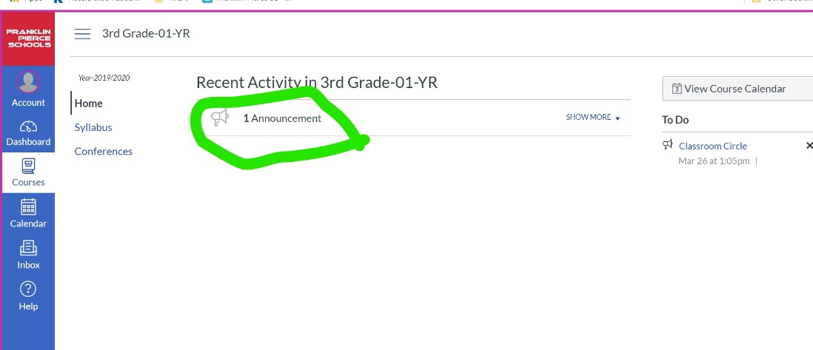

- También puede hacer clic en el “Syllabus” para ver un saludo y video de la señora Marable!
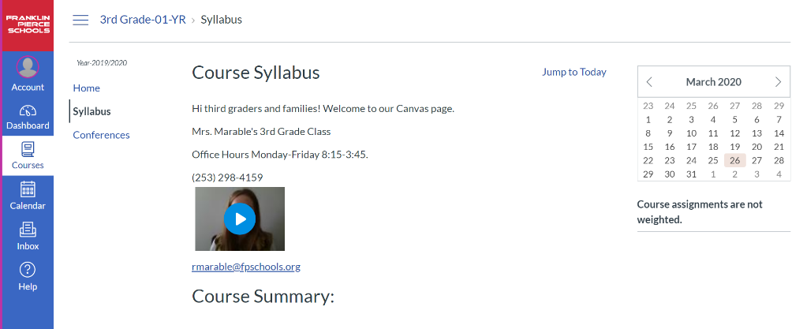

Una vez más, envíeme un correo electrónico o llámame si tiene alguna pregunta o necesitan ayuda para iniciar sesión.
Señora Marable,
253-298-4159
rmarable@fpschools.org

